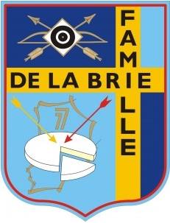
Compagnie d'Arc de Montry
Famille de la Brie
13, rue du Docteur Calmette
77450 Montry

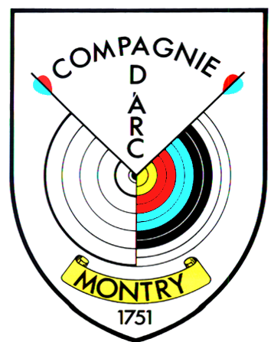
24ème Fête de la Famille de la Brie

Jeudi 25 Mai 2017

Amis Chevaliers et Archers,

Pour sa 24 ème édition, c’est la Compagnie d’Arc de Montry qui organise la fête de la Famille de la Brie qui regroupe désormais 9 Compagnies. Cette année, celle-ci se déroulera selon le nouveau règlement intérieur, Annexe III acceptée lors de l’AG du 3/12/2016.
Compte tenu de l’exiguïté de notre logis et de notre Jeu d’Arc, la journée se passera sur le stade et dans la salle Ponthieu situés route de Condé à Montry.

Programme de la journée :

9h30 : Regroupement dans la Salle Ponthieu au Stade.

10h à 12h30 : Tir de l’Abat de l’Oiseau, au stade et à la perche, pour les Roys et Roitelets des Cies de la Famille de la Brie. Chacun tirera avec son matériel.

Nouveauté : Les Prix du Maître d’Armes, des Archers Hommes, des Archers Dames et Spécial Jeunes qui sont des Prix aux Noirs seront attribués selon les nouvelles modalités. Un tirage au sort parmi les compagnies de la Famille désignera la Compagnie dont les résultats de son dernier Prix Général serviront de référence pour l’établissement de ces Prix.

13h : Tirage au sort de la Compagnie servant de référence pour la remise des Prix, suivi du repas, au prix coûtant. Cette année la Compagnie de Montry organise un Concours de desserts. Chaque compagnie est donc invitée à apporter 2 desserts de son choix.

16h30 : Remise des Prix et pot de l’amitié.

……………………………………………………………………………………………………

Pour le repas, ce coupon réponse est à retourner avant le 10 mai à la Cie d’Arc de Montry ou à transmette au Capitaine 1dom2@free.fr ou à domi.gehannin@orange.fr
Au plus tard, il pourra nous être remis lors de la réunion des cavistes prévue à Montry le jeudi 11 mai à 19h30.

Compagnie : …………………………… Nbre de personnes : …………

